**3_Проект СЕРФИНГ**

1. **Быстрое добавление изображений в карточки**
2. Первую карточку (основной компонент) перенести за фрейм, а на освободившееся место продублировать 2-ую карточку.

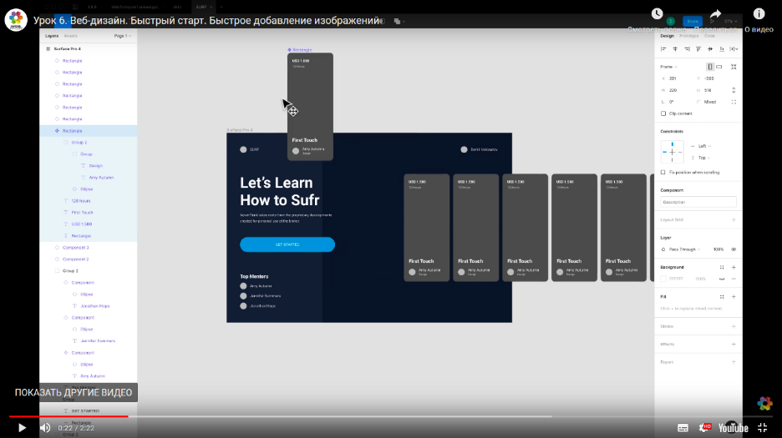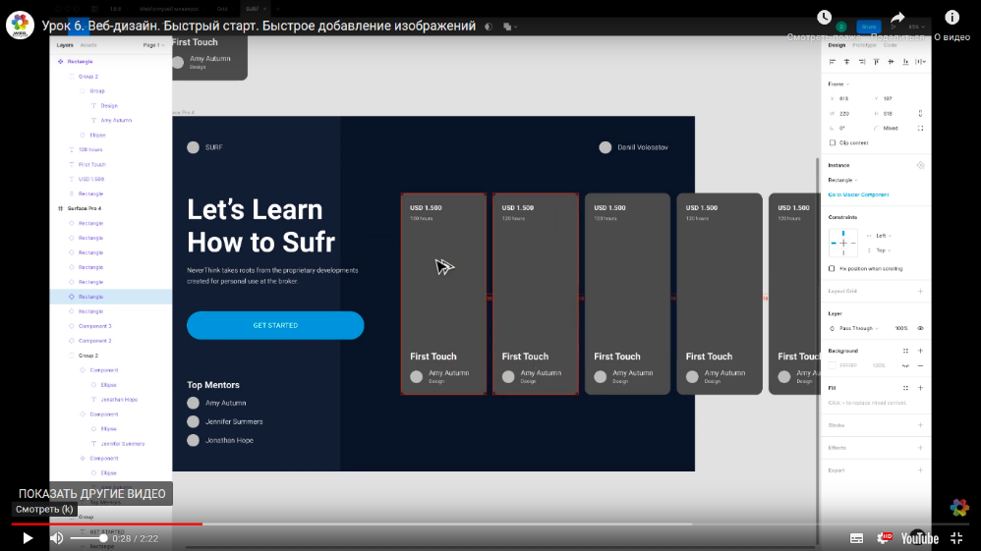

1. 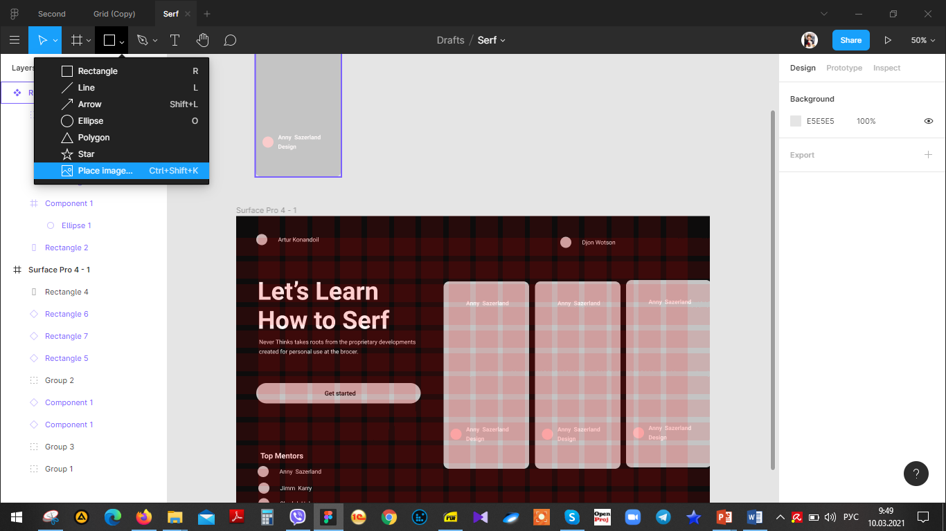Найти 8 достаточно качественных изображений на тему серфинга и поместить их в отдельную папку.
2. Включить функцию быстрого добавления изображений Place Imаge
3. Выделить в папке все 8 изображений и, поочередно кликая в каждой карточке, добавить в нее изображение

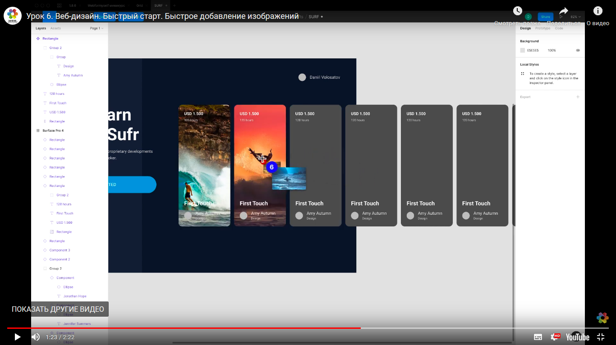

1. Если какая-либо картинка встала в карточку неудачно, нужно выделить в дереве слоев прямоугольник с картинкой, выбрать в окне свойств заливку с картинкой и в режиме Сrop подкорректировать положение картинки в прямоугольнике

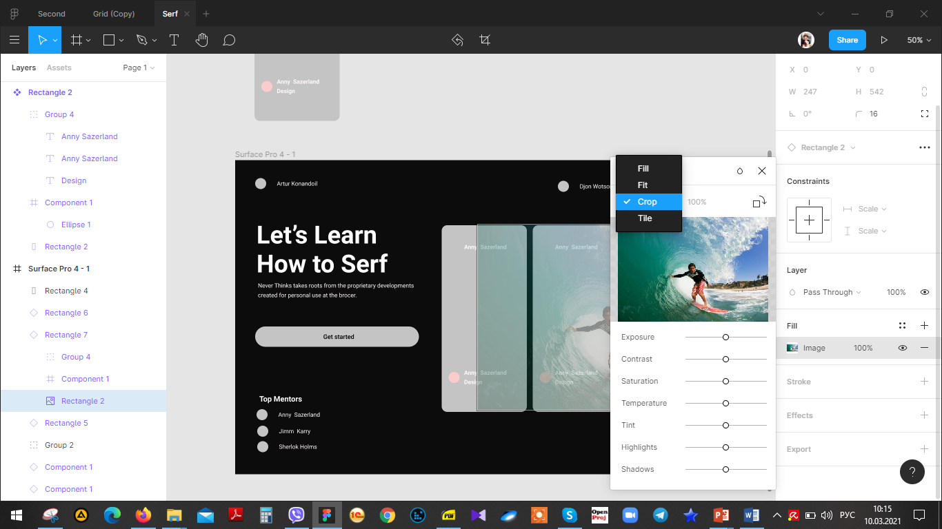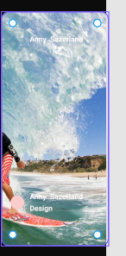

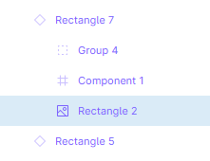

1. **Плагин Unsplash**

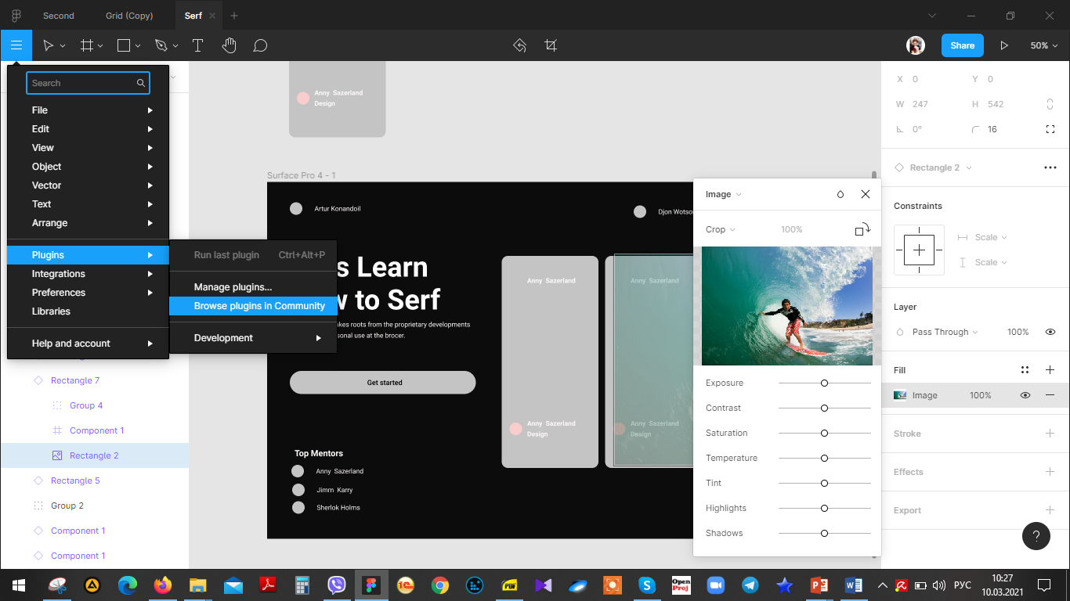Если возникает необходимость использования картинок ля аватарок, фото и т.п., быстро найти изображения можно с помощью плагина.

1. Открыть список плагинов через меню
2. Найти плагин **Unsplash** и установить его

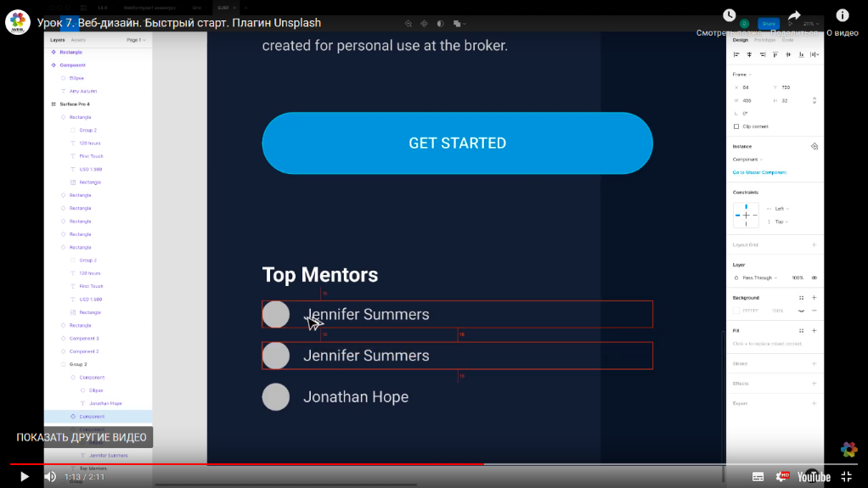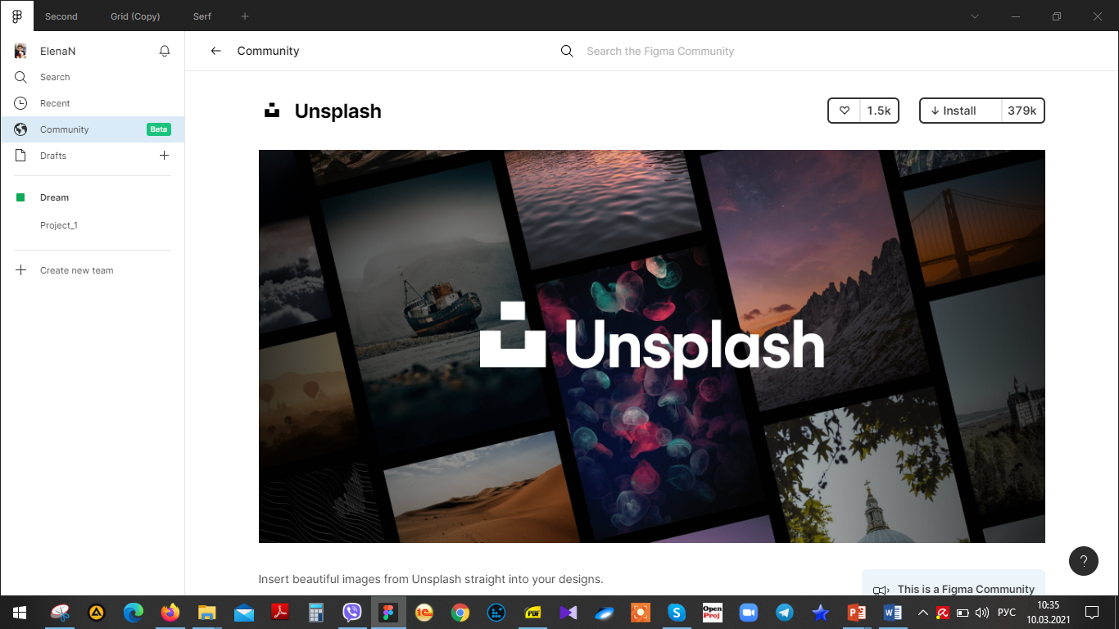

1. Установим фото на аватарки. Для этого перенести основной компонент (аватарка и подпись) за фрейм и продублировать на его место 2-ую аватарку с подписью.
2. Выделить все эллипсы (вверху и внизу) и через контекстное меню (правая кнопка мыши) вызвать плагин **Unsplash**

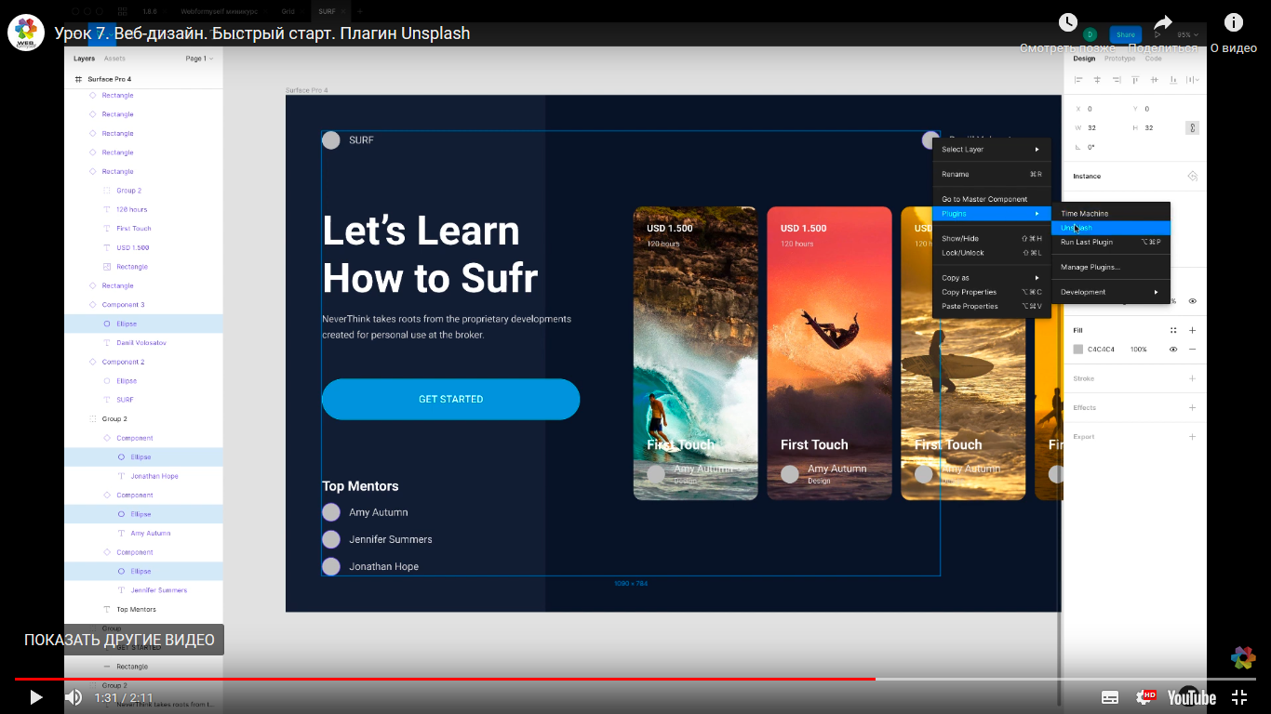

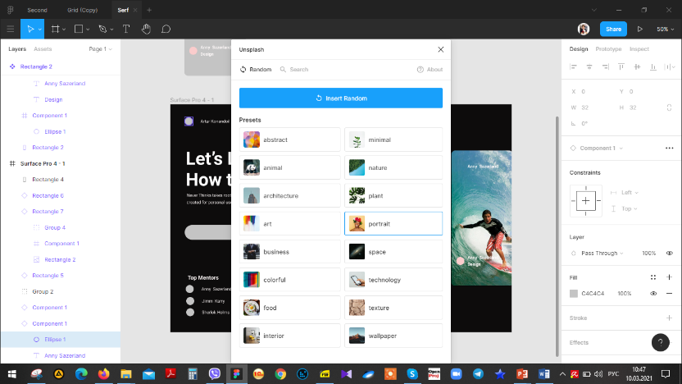

1. 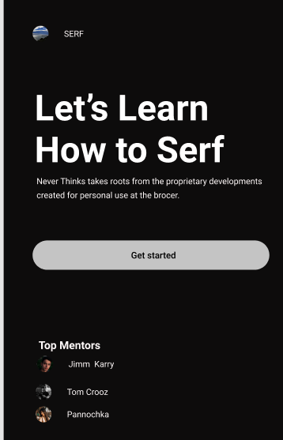Из открывшегося списка категорий выбрать **portrait** и заполнить рандомно
2. **Создание интерактивного прототипа**
3. 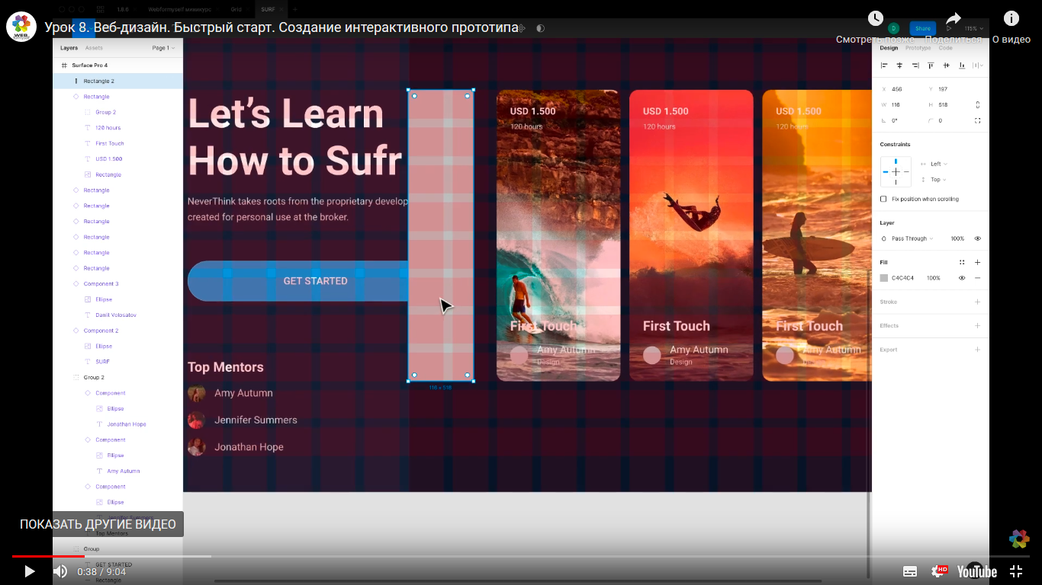Включить сетку и добавить на фрейм прямоугольник по высоте карточек
4. Для созданного прямоугольника включить градиентную заливку **Liner**

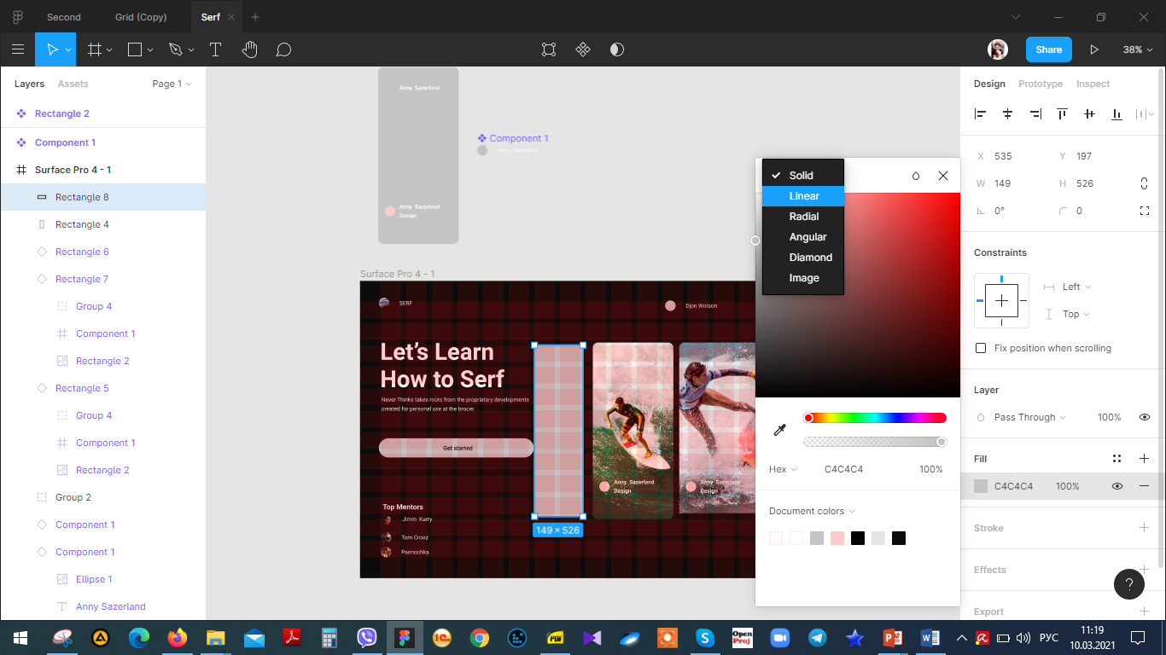

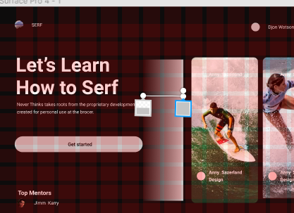

1. Градиент сделать горизонтальным, для чего переместить ползунки в горизонтальную линию.
2. Выделить левый ползунок, установить 100% и пипеткой определить цвет основного фрейма.
3. Для правого ползунка установить такой же цвет фона, но процент установить 0%.
4. 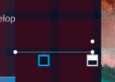Левый ползунок передвинуть немного вправо

1. Созданный прямоугольник в дереве слоев переместить вниз, перед компонентами с аватарками
2. Выделить все карточки и вновь созданный прямоугольник и объединить их во фрейм (Alt+Ctrl+G)
3. В созданном фрейме выделить все слои и установить выравнивание по левому и верхнему краю

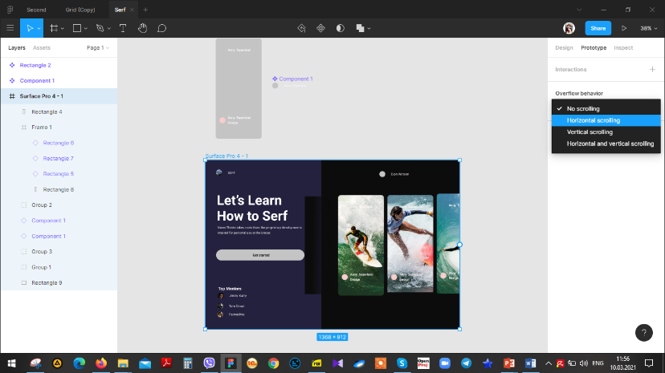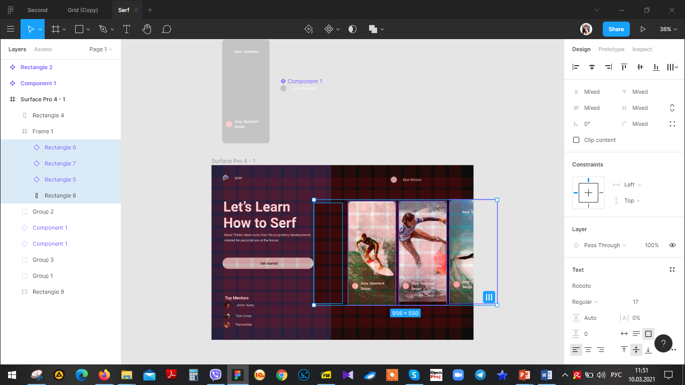

1. Выделить фрейм, выключить отображение контента **Clip** **content** и уменьшить его размер до размера основного фрейма/
2. Во вкладке справа **Prototip** выбрать горизонтальный скроллинг
3. 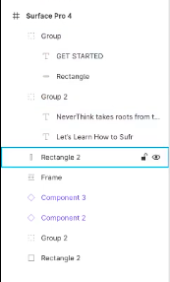Прямоугольник с горизонтальным градиентом перенести из фрейма с карточками в самый верх
4. Перенести наверх также группы с заголовком и кнопкой.
5. 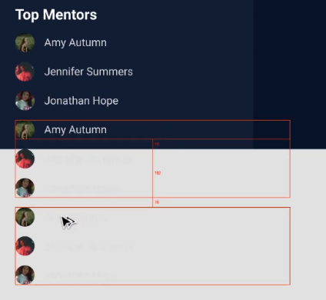Продублировать аватарки с подписями
6. В добавленные аватарки вставить другие фото с помощью плагина **Unsplash**
7. Добавленные компоненты переместить в основной фрейм
8. Объединить все аватарки с подписями в один фрейм и установить привязку к левому и верхнему краям.
9. 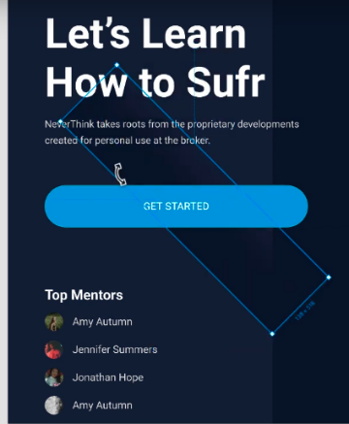Выделить новый фрейм, отключить отображение контента и размер фрейма уменьшить до нижнего края основного фрейма.
10. Для этого фрейма установить вертикальный скроллинг.
11. Выделить прямоугольник с градиентной заливкой, скопировать его Ctrl+C, вставить перед фреймом с аватарками.
12. 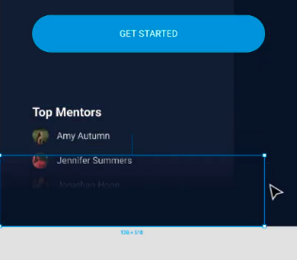Нажав Shift, повернуть прямоугольник горизонтально и переместить в самый низ основного фрейма

1. Уменьшить размер прямоугольника до размера фонового прямоугольника и залить его таким же цветом, откорректировав градиентную заливку

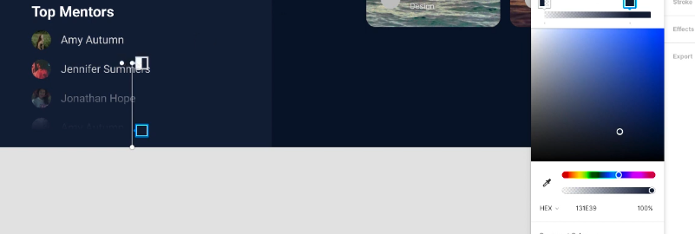

1. Выбрать фрейм с картинками, включить отображение контента, выделить эллипсы на каждой карточке и заполнить картинками аватарки с помощью **Unsplash.**
2. Включив режим презентации, получим окончательный вариант, в котором можно прокручивать горизонтально карточки и вертикально – аватарки с подписями

